Предмет Основи медичних знань. 11 кл.
Підручник: А.А.Гудима,К.О.Пашко,І.М.Гарасимов,М.М.Фука.
Захист Вітчизни. Основи медичних знань. 11 клас,Харків «Сиция»2012
Домашнє завдання:
1.Опрацювати тему 5 Профілактика інфекційних захворювань. § 29 с.214.
2.Ознайомитись з конспектом.
3.Відповісти на запитання в кінці параграфу. .
Чекаю ваших відповідей на пошті marina.sirenko5@ukr.net

Вакцинація та методи їх виконання.
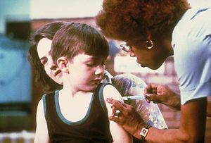
Вакцинація
Вакцина́ція (англ. vaccination) — введення антигенного матеріалу з метою породити імунітет до інфекційної хвороби, який запобігає зараженню або ослаблює його негативні наслідки. Як антигенний матеріал використовують:
- живі, але ослаблені штами мікроорганізмів або вірусів;
- убиті (інактивовані) мікроби;
- очищений матеріал, наприклад білки мікроорганізмів;
- синтетичні вакцини.
За даними Європейського регіонального бюро Всесвітньої організації охорони здоров'я, планова імунізація проти поліомієліту, правця, дифтерії, коклюша, кору і епідемічного паротиту щороку врятовує життя і здоров'я 3 мільйонам дітей у світі. А за допомогою нових вакцин, які буде розроблено в найближчих 5-10 років, можна буде запобігти загибелі ще 8 мільйонів дітей на рік^{[джерело?]}.
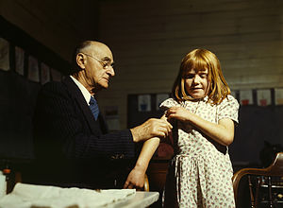
Доктор Шрайбер з Сент-Августина, штат Техас, робить щеплення від черевного тифу в сільській школі. Квітень 1943 року, США.

Історія
Дієвість вакцинації було вперше виявлено народною медициною. З давніх часів в Індії і Китаї практикували інокуляцію^{[en]} — щеплення рідиною з пустул хворих на легку форму натуральної віспи. Недоліком інокуляції було те, що з інокуляційним матеріалом вводився патогенний неослаблений вірус, що інколи призводило до летальних випадків.
В Англії існувала прикмета, що доярки, які перехворіли на коров'ячу віспу (яка не є небезпечним для людини захворюванням), ніколи не захворюють на натуральну віспу, яка свого часу була поширеним смертельним та інвалідизуючим інфекційним захворюванням людей.
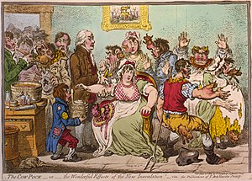
Едвард Дженнер вакцинує людей, які бояться, що через це у них з'являться коровоподібні відростки. Карикатура 1802 року.
Англійський лікар Едвард Дженнер вирішив перевірити правильність цієї прикмети своїми дослідженнями, і повністю підтвердив її вірність. 14 травня 1796 року Дженнер прищепив вміст пухирця коров'ячої віспи 8-річному Джеймсу Фіппсу, а через півтора місяця — вміст пухирця від хворого на натуральну віспу — і хлопчик не захворів, тобто Дженнер зробив хлопчикові інокуляцію вірусу коров'ячої віспи. Сам Дженнер переніс інокуляцію вірусу натуральної віспи у 8-річному віці й, маючи імунітет від неї, на собі перевірити правильність своєї гіпотези не міг. Так було експериментально доведено можливість відносно безпечних профілактичних щеплень.
Проте, у той час даний метод мав обмежені можливості, оскільки він базувався на випадковості, що полягає в існуванні в природі двох споріднених хвороб різної сили. Лише сто років по тому французькому мікробіологу Луї Пастеру вдалося цілеспрямовано ослабити патогенність збудників інших захворювань і приготувати з них препарати для щеплень. У 1881 році він створив захисні препарати проти сибірки, а в 1885 році — проти сказу.
Саме Луї Пастер запропонував називати такі препарати вакцинами, а процедуру їхнього використання — вакцинацією (від лат. vacca — корова).

Побічні ефекти й ускладнення
Побічні ефекти й ускладнення у різних вакцин різні. Найчастіше спостерігають слабо виражені реакції: помірне підвищення температури тіла, почервоніння і біль у місці ін'єкції. У дітей часто спостерігають тривалий плач, погіршення апетиту. Як у будь-якого чужорідного матеріалу можливі алергійні реакції, зокрема (рідко) — набряк Квінке, анафілактичний шок. Деякі живі вакцини здатні спричинити реакції, що нагадують легкий перебіг тих захворювань, для профілактики яких їх вводять. Наприклад, вакцинація від кору, краснухи і епідемічного паротиту в 5 % випадків спричинює нерясний висип^{[1]}.

Вакцинація в Україні
В Україні профілактичні щеплення проти деяких хвороб є обов'язковими і включаються до календаря щеплень. Повнолітнім дієздатним громадянам профілактичну вакцинацію проводять за їх згодою після надання об'єктивної інформації про вакцини, наслідки відмови від них та можливі поствакцинальні ускладнення. Особам, які не досягли п'ятнадцятирічного віку чи визнані у встановленому законом порядку недієздатними, вакцинацію проводять за згодою їх об'єктивно поінформованих батьків або інших законних представників. Особам віком від п'ятнадцяти до вісімнадцяти років чи тих, які визнані судом обмежено дієздатними, вакцинацію проводять за їх згодою після надання об'єктивної інформації та за згодою об'єктивно поінформованих батьків або інших законних представників цих осіб. Якщо особа та (або) її законні представники відмовляються від обов'язкової вакцинації, лікар має право взяти у них відповідне письмове підтвердження цього, а в разі відмови дати таке підтвердження, засвідчити це письмовим актом у присутності свідків^{[2]}.
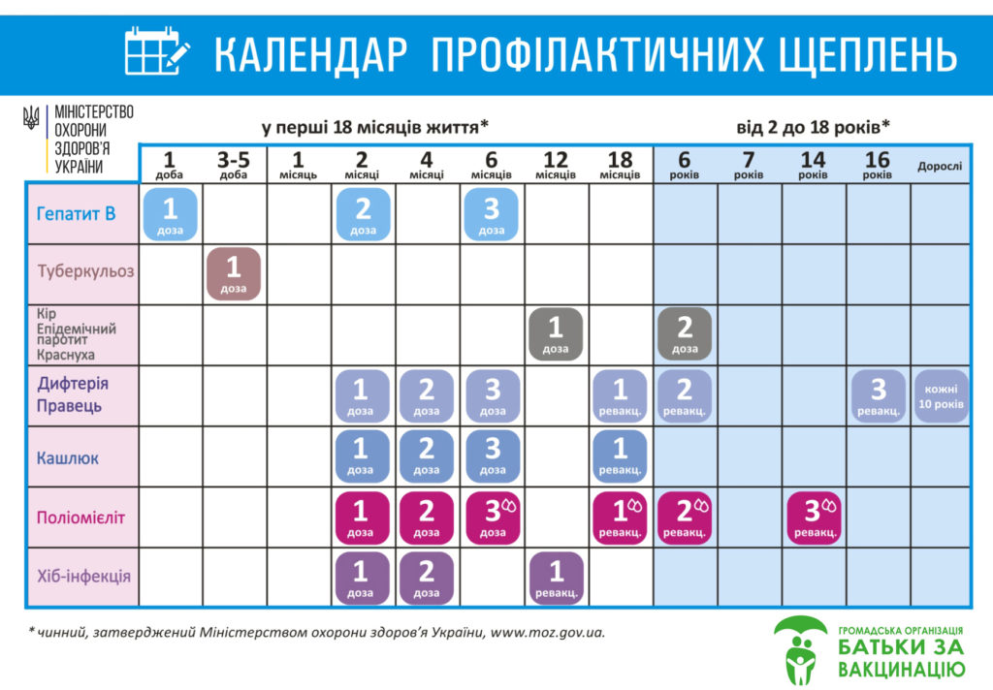

Відмови від вакцинації і антивакцинаторств
Докладніше: Суперечки щодо вакцинації
Невдовзі після розробки першої вакцини з'явився і рух антивакцинаторів, які висловлювали сумнів щодо безпеки і ефективності вакцин. Втім, як відзначають експерти ВООЗ, аргументи антивакцинаторів не підтверджуються доказовими науковими даними^{[3]} і відмова від вакцинації на практиці призводить до епідемій (спалах кору в США у 2017 році після 30 років відсутності хвороби стався саме черех рух антивакцинаторів^{[4]}) і летальних випадків серед невакцинованих^{[5][6][7]}.
Один з псевдопопулярних аргументів противників вакцинації — припущення про вміст в деяких вакцинах різних токсичних речовин, зокрема консерванту тіомерсал^{[en]}у на основі ртуті. Доказів системної токсичної дії вакцинних консервантів (при застосуванні у стандартних дозах) немає. Передбачуваний зв'язок тіомерсалу з розвитком аутизму також не знайшов підтвердження^{[8]}.
Батьки часто побоюються випадків неправильного зберігання, транспортування, вживання вакцин.
У 2017 році в Австралії за відмову від вакцинації більше 140 тис. сімей було позбавлено платежів на народження дитини^{[9]}.
В Україні, починаючи з 2019 року, дитячі садки та школи не мають права приймати дітей без вакцинації. Батьки, що відмовилися від вакцинації дітей, мають право обрати альтернативну форму навчання, наприклад, дистанційну чи індивідуальну^{[10]}. Вакцинація в Україні проводиться згідно з Календарем щеплень^{[11]}.

Вакцинопрофілактика і біотероризм
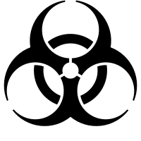
Міжнародний символ біологічної небезпеки
Зазвичай під терміном біотероризмом мають на увазі таємне вживання біологічних засобів з метою уражання людей і створення психологічного впливу на населення в цілому. Найпростіший і небезпечний спосіб біотероризму — використання біологічних засобів, що проникають всередину організму через шкіру, легені або шлунково-кишковий тракт (засоби біотероризму можуть знаходитися в повітрі, воді, їжі та на предметах в місцях масового скупчення населення). В сучасному світі головним джерелом біологічної небезпеки служать збудники інфекційних захворювань, які можуть бути використані як засоби біотероризму.
У 1972 році більшість країн світу ратифікували конвенцію про заборону біологічної зброї. Проте, на даний момент неможливо повністю усунути загрозу вживання цього виду зброї окремими країнами, які ведуть секретні роботи з високовірулентними мікроорганізмами під приводом створення звичайних засобів біологічного захисту. Сучасна історія знає немало випадків викиду вирощених в лабораторних умовах збудників особливо небезпечних інфекцій у довкілля. При цьому найбільшу небезпеку являють мікроорганізми, отримані методами генної інженерії.

